**Сушко Ходора (Suszkowa Chwiedora, Chodora)**

25 февраля 1784 г – крещение дочери Евдокии (РГИА 823-2-18, лист 226, №6/1784-р (коп)).

13 ноября 1793 г – крещение сына Михала (НИАБ 136-13-894, лист 20об, №79/1793-р (ориг)), (РГИА 823-2-18, лист 248об,№45/1793-р (коп)).

29 июня 1796 г – крещение дочери Анны (НИАБ 136-13-894, лист 29об, №63/1796-р (ориг)).

**РГИА 823-2-18:** Лист 226. **Метрическая запись №6/1784-р (коп).**

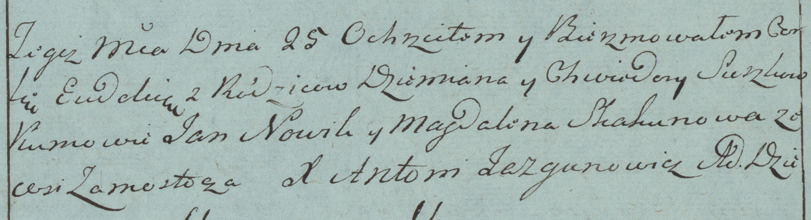

Дедиловичская Покровская церковь. 25 февраля 1784 года. Метрическая запись о крещении.

Suszkowna Ewdokia – дочь родителей с деревни Замосточье.

Suszko Dziemian – отец.

Suszkowa Chwiedora – мать.

Nowik Jan– кум.

Skakunowa Magdalena- кума.

Jazgunowicz Antoni– ксёндз.

**НИАБ 136-13-894:** Лист 20-об. **Метрическая запись №79/1793-р (ориг).**

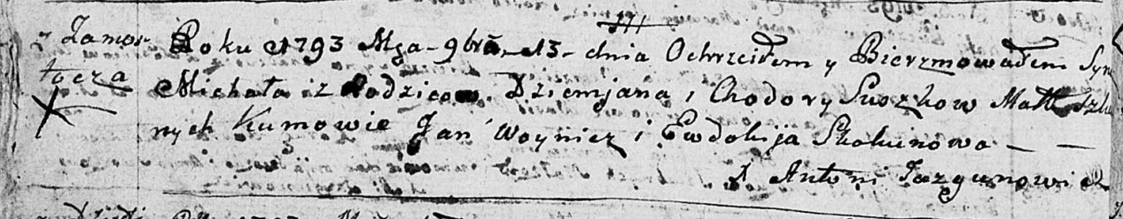

Дедиловичская Покровская церковь. 13 ноября 1793 года. Метрическая запись о крещении.

Suszko Michał – сын родителей с деревни Замосточье.

Suszko Dziemjan – отец.

Suszkowa Chodora– мать.

Woynicz Jan - кум.

Skakunowa Ewdokija - кума.

Jazgunowicz Antoni – ксёндз.

**РГИА 823-2-18:** Лист 248об. **Метрическая запись №45/1793-р (коп).**

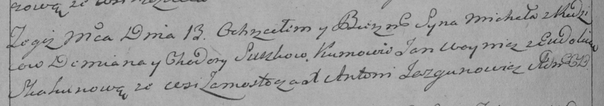

Дедиловичская Покровская церковь. 13 ноября 1793 года. Метрическая запись о крещении.

Suszko Michał – сын родителей с деревни Замосточье.

Suszko Demian – отец.

Suszkowa Chodora – мать.

Woynicz Jan – кум.

Skakunowa Eudokia – кума.

Jazgunowicz Antoni – ксёндз.

**НИАБ 136-13-894:** Лист 29-об. **Метрическая запись №63/1796-р (ориг).**

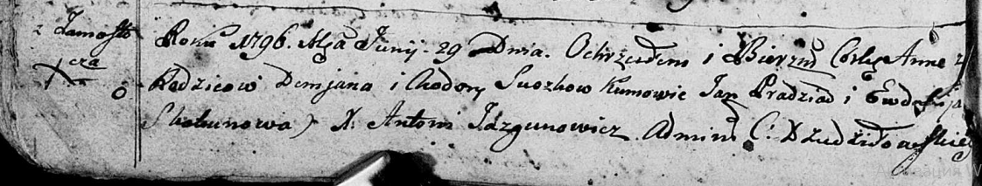

Дедиловичская Покровская церковь. 29 июня 1796 года. Метрическая запись о крещении.

Suszkowna Anna – дочь родителей с деревни Замосточье.

Suszko Demjan – отец.

Suszkowa Chodora – мать.

Pradziad Jan - кум.

Skakunowa Ewdokija - кума.

Jazgunowicz Antoni – ксёндз.